**2024届新高考基地学校第五次大联考**

**生物学**

**注意事项**

考生在答题前请认真阅读本注意事项：

1．本试卷满分100分，考试时间为75分钟。考试结束后，请将答题卡交回。

2．答题前，请将自己的姓名、考试号用0.5毫米黑色签字笔填涂在答题卡指定的位置。

3．选择题答案用2B铅笔在答题卡上把对应题目的答案标号涂黑，非选择题用0.5mm的黑色签字笔在每题对应的答题区域内做答，在其他位置作答一律无效。

**一、单项选择题：本部分包括14题，每题2分，共计28分。每题只有一个选项最符合题意。**

1．下列关于人体内环境中甲状腺激素和促甲状腺激素的叙述，正确的是（ ）

A．元素组成相同 B．均在核糖体中合成

C．都能定向运输至靶细胞 D．都具有微量性和高效性

2．右图表示某耐盐植物的耐盐机制，其中SOS1、HKT1和NHX代表转运蛋白。下列叙述正确的是（ ）

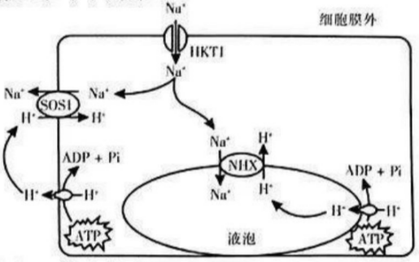

A．HKT1转运的速率比SOS1慢 B．液泡膜上NHX参与的逆浓度梯度运输

C．图示细胞的细胞质基质中pH低于细胞膜外 D．NHX基因高表达有利于提高液泡吸水能力

3．下列关于细胞生命历程的叙述，错误的是（ ）

A．随着分裂次数的增多，细胞核中的遗传物质可能出现收缩状态

B．物质的运输效率与细胞体积呈负相关，细胞越小越有利于存活

C．微生物入侵时，通过细胞自噬，可以清除感染的微生物和毒素

D．多细胞生物体如果没有细胞分化，个体一般不可能正常发育

4．下图是劳氏肉瘤病毒（逆转录病毒，携带病毒癌基因）的增殖和致癌过程，其中原病毒是病毒的遗传信息转移到DNA后插入宿主的核DNA中形成的“病毒”。相关叙述正确的是（ ）

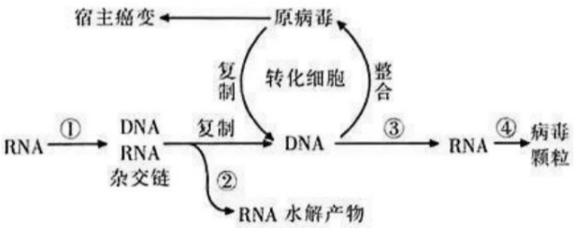

A．劳氏肉瘤病毒与烟草花叶病毒TMV的核酸类型和增殖方式相同

B．①③过程发生的场所以及所需要的原料种类均相同

C．②过程需要RNA酶的参与，④过程需要多种RNA参与

D．原病毒的形成机理和其诱导宿主细胞癌变的机理相同

5．“移码”是指某些病毒在宿主细胞中合成蛋白质时，核糖体向前或者向后滑动一个或两个核苷酸，导致病毒可以利用一条RNA为模板翻译产生多种蛋白质。下列叙述错误的是（ ）

A．核糖体“移码”可降低病毒所携带遗传信息的利用率

B．“移码”通过调控翻译过程，进而影响蛋白质的合成

C．病毒的“移码”过程出现异常，可能会导致肽链变长

D．病毒的“移码”过程出现异常，不会导致病毒基因突变

6．用3种不同颜色的荧光素分别标记基因型为果蝇（2n＝8）的一个精原细胞中的A、a、B基因，再检测减数分裂各时期细胞的荧光标记。已知该精原细胞进行减数分裂过程中发生了一次异常分裂，分别检测分裂进行至、、时期的三个细胞中染色体、核DNA、染色单体的数量，结果如右图。下列叙述错误的是（ ）

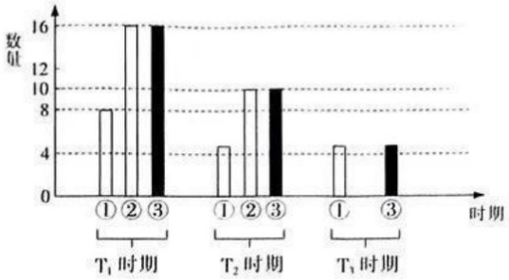

A．时期的细胞中可出现3种颜色的6个荧光位点

B．与图中时期细胞同时产生的另一细胞核DNA含量较少

C．图中时期的细胞中不可能含等位基因

D．最终形成的4个子细胞中染色体数目均异常

7．褐花杓兰和西藏杓兰二者形态特征相似，分布区存在明显重叠，均由熊蜂传粉，具有相似的传粉机制；调查发现，在两者分布区域内普遍存在两者间的一系列形态过渡类型。褐花杓兰与西藏杓兰的杂交授粉结果如下表所示。下列叙述错误的是（ ）

|  |  |  |  |
| --- | --- | --- | --- |
| 杂交组合 | 花数 | 果数 | 结实率（%） |
| 褐花杓兰♀×西藏杓兰♂ | 10 | 8 | 80 |
| 褐花杓兰♂×西藏杓兰♀ | 10 | 8 | 80 |

A．突变和基因重组能为褐花杓兰和西藏杓兰的进化提供原材料

B．二者在自然条件下能杂交可能与二者具有相似的传粉机制有关

C．据表中杂交结果可知，褐花杓兰与西藏杓兰二者不存在生殖隔离

D．两者间的一系列形态过渡类型的产生可能与二者能杂交结出果实有关

8．光敏色素是植物接收光信号的分子，具有非活化态（Pr）和活化态（Pfr）两种形式。在农业生产中，作物密植或高低作物间作有时会导致荫蔽胁迫，下图为某种光敏色素和几种重要植物激素响应荫蔽胁迫的信号传递系统示意图。下列叙述正确的是（ ）

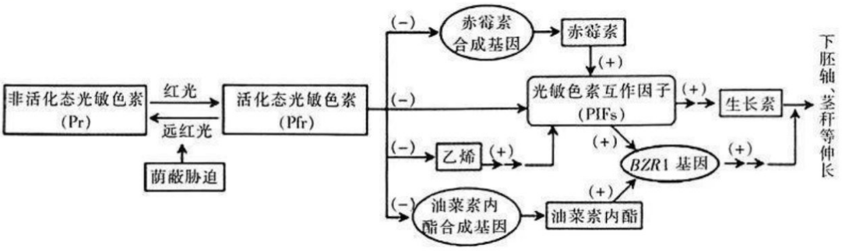

注：“＋”表示促进，“－”表示抑制。

A．图示说明幼苗下胚轴伸长只是由激素调节和环境因素调节二者共同完成的

B．自然光被高位植物滤过后，其中红光/远红光的比值会上升激活光敏色素

C．荫蔽胁迫引发低位植物的茎秆等出现明显伸长，有利于植物适应环境变化

D．图中乙烯与其他三种植物激素在调控下胚轴及茎秆伸长方面表现为相抗衡

9．习惯性叹气、过度紧张焦虑等可能导致身体排出过多的，从而引发“呼吸性碱中毒”，出现肢体麻木、头晕、胸闷甚至抽搐等症状，患者可通过反复屏气控制症状。下列叙述正确的是（ ）

A．人体细胞内产生的场所是细胞质基质和线粒体基质

B．是人体细胞呼吸产生的废物，对人体无任何作用

C．患者可通过深呼吸来缓解症状，是神经调节的结果

D．正常人血浆pH的维持与其所含的、等物质有关

10．交配迷向技术是指人为在茶园中放置性信息素味源，使得茶小卷叶蛾在求偶通讯中获得错误信号，进而延迟、减少或者阻止其顺利找到异性完成交配，从而减少下一代害虫数量。下列叙述正确的是（ ）

A．茶园生态系统中的信息传递只发生在生物与生物之间

B．性信息素属于化学信息，交配迷向技术属于生物防治技术

C．交配迷向技术通过破坏茶小卷叶蛾种群的性别比例达到防治的目的

D．性信息素影响茶小卷叶蛾的交配说明生物的生命活动离不开信息的传递

11．2013年8月，世界上第一个“试管汉堡”问世，其中的“牛肉饼”是科学家通过体外培养牛的细胞而得到的，其基本流程如右图所示。下列叙述正确的是（ ）

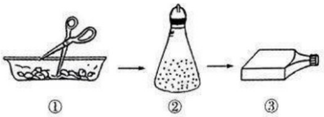

A．过程①应选择幼龄组织以利于全能性表达

B．过程②需添加高压蒸汽灭菌后的动物血清

C．过程③应采用开放式培养以满足气体需求

D．此项技术以期缓解过度放牧导致的环境问题

12．芽孢杆菌耐高温，是常见的蛋白酶生产菌。培养基中的蛋白质可被蛋白酶降解后在菌落周围形成透明圈。如图是筛选蛋白酶高产菌株的过程，下列叙述错误的是（ ）

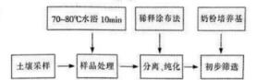

A．70～80℃水浴10分钟的目的是杀死非芽孢杆菌

B．在酒精灯火焰旁将样品用无菌水稀释并涂布接种

C．以奶粉为唯一氮源的培养基能起到选择作用

D．通过透明圈大小可筛选出蛋白酶高产菌株

13．在传统的胚胎工程基础之上，我国科研人员利用高密度基因芯片和肉牛全基因组选择育种技术育成新品种“华西牛”。下列相关叙述错误的是（ ）

A．可饲喂促性腺激素促使雌性动物超数排卵

B．可利用高密度基因芯片快速筛选优质胚胎

C．可选择发育状况良好的囊胚进行胚胎移植

D．可利用胚胎分割技术进行性别鉴定和遗传检测

14．下列探究实践活动中，对实验结果出现原因，分析错误的是（ ）

|  |  |  |  |
| --- | --- | --- | --- |
| 选项 | 实验名称 | 实验结果 | 原因分析 |
| A | 用标记的噬菌体侵染细菌实验 | 上清液出现放射性 | 可能是搅拌不充分 |
| B | 调查人群中红绿色盲的发病率 | 调查结果比实际值偏高 | 可能是没有做到随机取样 |
| C | 绿叶中色素的提取和分离实验 | 滤纸条上无色素带 | 可能是滤液细线触及了层析液 |
| D | 平板划线法分离细菌实验 | 培养基上无菌落 | 可能是接种环灼烧后未冷却就接种划线 |

**二、多项选择题：本部分包括4题，每题3分，共计12分。每题有不止一个选项符合题意。每题全部选对者得3分，选对但不全的得1分，错选或不答的得0分。**

15．“奶茶”疫苗是一种国产吸入式新冠疫苗，目前已作为“加强针”投入了使用。该疫苗是一种腺病毒载体疫苗，含有活的有复制缺陷的重组人5型腺病毒。该病毒携带有编码新型冠状病毒抗原分子S蛋白的基因侵染人体细胞，使细胞合成并释放S蛋白，具有良好的安全性。下列叙述正确的是（ ）

A．与注射式接种相比，吸入式接种的优点是可激活机体的体液免疫和细胞免疫

B．“奶茶”疫苗能使人体内针对新型冠状病毒的抗体和记忆细胞数量增加

C．重组腺病毒在人体细胞中增殖时带着S蛋白基因一起扩增

D．在接种该疫苗前曾感染人5型腺病毒可能会导致疫苗的预防效果显著下降

16．甲、乙、丙三种酶参与葡萄糖和糖原之间的转化，过程如图1所示。任一酶的基因发生突变导致相应酶功能缺陷，均会引发GSD病。图2为三种GSD亚型患者家系，其中至少一种是伴性遗传。不考虑新的突变，下列叙述正确的是（ ）

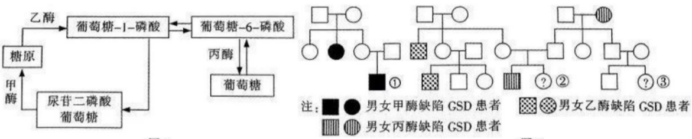

图1 图2

A．若①同时患有红绿色盲，则其父母再生育健康孩子的概率是3/8

B．若②长期表现为低血糖，则一定不是乙酶功能缺陷所致

C．若丙酶缺陷GSD发病率是1/10000，则③细胞内不含该病致病基因的概率为50/101

D．三种GSD亚型患者体内的糖原含量都会异常升高

17．中药藿香长期种植会出现种质退化、易感染病虫害等问题。为解决这些问题，研究者对组织培养过程中不同阶段的藿香进行了辐射处理（如下图），以期获得性状优良的突变株。下列叙述正确的是（ ）

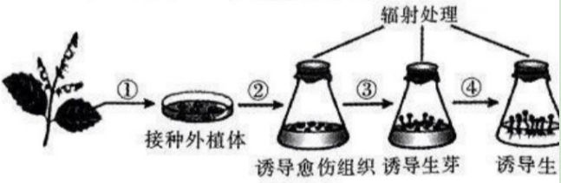

A．组织培养过程中细胞分裂旺盛，辐射处理易发生不定向突变

B．过程①中外植体通常用无水乙醇和次氯酸钠溶液进行消毒

C．过程③④所用的培养基中添加的植物激素的浓度和比例相同

D．筛选出目标突变株后可利用植物细胞培养技术生产药用成分

18．在对一草原生态系统中的害虫进行消杀时，工作人员喷施了易在生物体内残留的杀虫剂M。一段时间后，检测到草原土壤，多种草本植物、食草动物、食肉动物体内M的平均值，含量如图所示。下列叙述错误的是（ ）

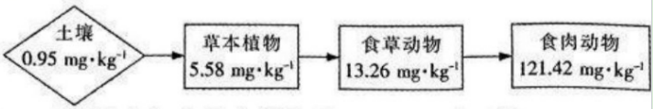

A．图中草本植物、食草动物、食肉动物之间只能构成一条食物链

B．草本植物有一年生和多年生之分，可推测多年生草本植物中M含量可能更多

C．消杀害虫调整了能量流动的方向，提高了能量传递效率

D．随着草原群落逐渐演替为森林群落，草原中的优势种占据的生态位变宽

**三、非选择题：本部分包括5题，共计60分。**

19．（12分）小麦是我国重要的粮食作物之一。旗叶是小麦最后长出、位于最上部的叶片，旗叶麦穗籽粒产量有重要意义。图1为小麦旗叶叶肉细胞中某细胞器的局部放大模式图。回答下列问题。

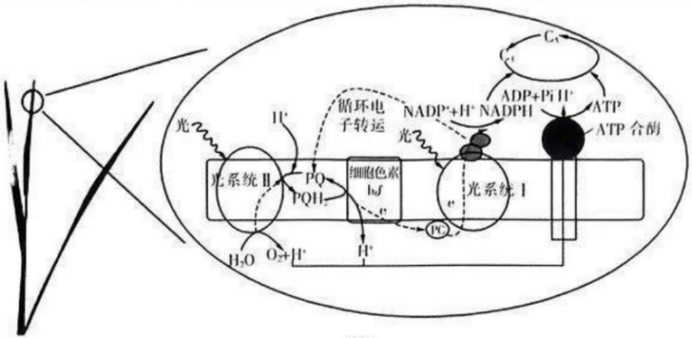

图1

（1）与其他叶片相比，旗叶的位置使其能够获得更多的______。旗叶叶肉细胞叶绿体中，______（填结构）的数量较其他位置的叶片明显增多，所以在进行叶绿体中色素的提取和分离实验时，适合选择旗叶作为实验材料。

（2）图1所示电子传递链中，电子供体是______；电子可经光系统Ⅱ→PQ→______→光系统Ⅰ等最终传递给，合成NADPH；伴随着电子的传递，通过______的方式从叶绿体基质转运至类囊体腔并积累，形成一定的浓度梯度以驱动ATP合成。当植物处于缺乏的状态时会启动循环电子转运，该过程______（填“会”或“不会”）产生氧气。

（3）实验小组探究了野生一粒小麦旗叶老化期间，RuBPCase（催化和反应的酶）含量的变化情况，结果如图2所示。

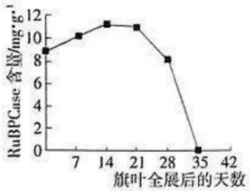

图2

①RuBPCase分布在______（填具体场所）中，小麦体内的该酶活性主要受______的影响。

②据图2推测，野生一粒小麦的净光合速率在28～35d内会迅速下降，分析其原因是______（2分）。

（4）实验小组将绿色小麦置于密闭、透明的容器中，在时刻前后，分别给予和的不同光照强度，容器内浓度的变化情况如图3所示。在时刻后，该绿色植物的光合作用强度的变化趋势______（2分）。

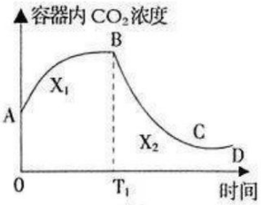

图3

20．（12分）小龙虾有挖洞筑巢的习性，可广泛栖息于湖泊、稻田等淡水水域，以植物、浮游生物、底栖生物和遗体残骸等为食，全年均可繁殖。农业技术人员尝试建立稻虾共作的田间生产模式，以期实现增产增收。下表为水稻单作模式和稻虾共作模式的试验统计结果，回答下列问题。

|  |  |  |  |  |  |
| --- | --- | --- | --- | --- | --- |
| 项目 | 物种丰富度 | 杂草存量  （kg/亩） | 化肥使用量  （kg/亩） | 水稻产量  （kg/亩） | 利润  （元/亩） |
| 水稻单作模式 | 35 | 250 | 62.9 | 477.8 | 1386.2 |
| 稻虾共作模式 | 22 | 5 | 32.4 | 540.8 | 6058.3 |

（1）小龙虾属于生态系统中的______（组成成分，2分），引入某地后的最初一段时间内种群数量会迅速上升的直接原因是______。

（2）小龙虾在含有高污染性毒素的水质中依然可以存活，利用该特点可用来净化水质，小龙虾肉质鲜美成为餐桌上的美味佳肴，分别体现了生物多样性的______价值，但小龙虾不可多食，有害物质通过食物链的______作用对人类会造成危害。

（3）根据表中数据分析，稻虾共作模式中，小龙虾的引入会______物种丰富度，其主要食用稻田中的杂草，因此有利于能量______；但是小龙虾也食用幼苗期的水稻，所以在投放小龙虾时应尤其注意______。

（4）与水稻单作模式相比，稻虾共作模式使农民增收的原因有______（2分）。

（5）稻虾共作模式不松土耕田也可以防止水稻烂根，原因是______（2分）。

21．（12分）某种蟹（XY型性别决定）有三种体色：浅体色、中间体色和深体色，由一组复等位基因、、决定，另一对等位基因B/b对蟹的存活有影响，这两对等位基因均不位于Y染色体上。相关性状与基因的关系如下图。

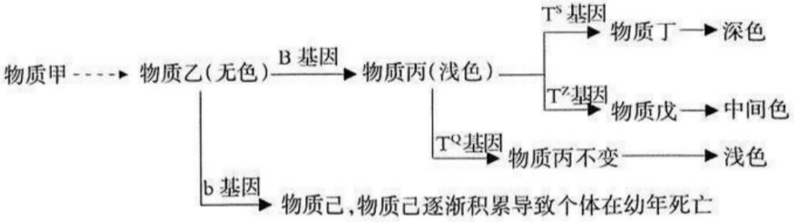

某兴趣小组用甲（深体色雌性）、乙（中间体色雄性）、丙（浅体色雄性）为亲本进行如下杂交实验，回答下列问题。

|  |  |  |
| --- | --- | --- |
| 组别 | 亲本 | 子代表型及比例 |
| 实验一 | 甲（深体色雌性）×乙（中间体色雄性） | 深体色雌性∶深体色雄性＝2∶1 |
| 实验二 | 甲（深体色雌性）×丙（浅体色雄性） | 深体色雌性∶深体色雄性＝2∶1 |
| 实验三 | 实验一子代深体色雌性×实验二子代深体色雄性 | 深体色雌性：中间体色雌性∶深体色雄性∶中间体色雄性＝12∶4∶9∶3 |

（1）控制螃蟹体色的三个复等位基因的形成，体现了基因突变具有______的特点，它们之间的显隐性关系是______。据上图可知，基因通过控制______，进而螃蟹的体色。

（2）亲本甲、乙的基因型分别为______；成年螃蟹体色的基因型共有______种。

（3）实验一中，子代随机交配后代表型及比例为______（2分）；实验三中，子代深体色个体中纯合子占______（2分）。

（4）若有一只深体色雌性蟹，能否用测交的方法判断其基因型？______，原因是______。

（5）通过调查发现，在有天敌的水体中该螃蟹种群基因频率上升，其原因可能是______。

22．（12分）人体受到感染时，免疫细胞会释放促炎因子来清除病原体，若促炎因子过量会导致正常组织损伤，如类风湿性关节炎。人体会通过“炎症反射”防止促炎因子的过量产生，其机理如图1所示。人体还可通过一系列内分泌调节来降低组织损伤，其过程如图2所示。回答下列问题。

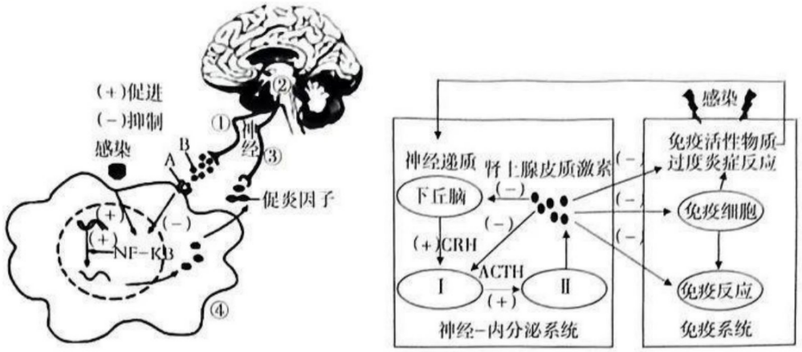

图1 图2

（1）据图1分析，在“炎症反射”反射弧中结构③属于_______，下列关于“类风湿性关节炎”可能的发病机理，推断合理的有______（2分）。

①物质B的释放量增大 ②物质A的数量过多

③促炎因子基因的转录过程加快 ④受病毒感染激活了NF－KB

（2）图2中的Ⅰ表示的器官是______。据图2分析可用______类药物治疗类风湿关节炎，据图1分析，该类药物的作用机理可能是______（2分）；但医生建议，不能长期大剂量使用该类药物，原因是______。

（3）激素类药物治疗副作用往往较大，为了探究中药“防风”对大鼠的类风湿关节炎治疗效果，研究人员进行了以下实验：

|  |  |
| --- | --- |
| 实验步骤 | 实验操作 |
| 材料准备 | 健康大鼠、类风湿性关节炎模型鼠、生理盐水、一定浓度的地塞米松（糖皮质激素类药物）、一定浓度的“防风”溶液。 |
| 分组 | 第1组：取10只健康大鼠灌胃一定量的生理盐水作为对照组；第2组：______；第3组：取10只类风湿性关节炎模型鼠灌胃相同体积一定浓度的地塞米松；第4组：取10只类风湿性关节炎模型鼠灌胃相同体积一定浓度的“防风”溶液。 |
| 实验处理 | 将各组大鼠在相同且适宜的条件下培养，连续进行灌胃处理，14天后采用_______技术筛选并检测3种蛋白质类促炎因子的含量。 |
| 分析与讨论 | |  |  |  |  | | --- | --- | --- | --- | | 分组 | TNF-C（ng/L） | IL-1β（ng/L） | IL-6（ng/L） | | 1 | 30.46 | 48.36 | 23.85 | | 2 | 85.67 | 105.62 | 70.93 | | 3 | 45.58 | 60.92 | 38.10 | | 4 | 65.72 | 77.23 | 59.34 |   由实验结果可知，“防风”对类风湿关节炎仅具有部分疗效，依据是______（2分）。 |

23．（12分）虾青素可由β-胡萝卜素在β-胡萝卜素酮化酶（BKT）和β-胡萝卜素羟化酶（CRTR-B）的作用下转化而来，具有抗衰老、增强免疫、保护心血管等功能。杜氏盐藻是单细胞浮游植物，生长快，易培养，能大量合成β-胡萝卜素。科研人员利用“无缝克隆技术”（如图1）构建含BKT基因和CRTR-B基因的表达载体（如图2，3），导入杜氏盐藻，以实现虾青素的工厂化生产，回答下列问题。

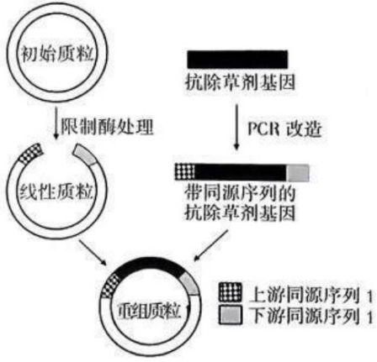

图1

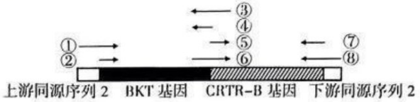

图2

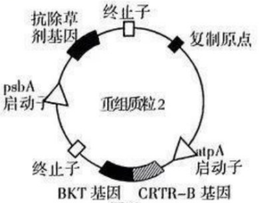

图3

（1）获取目的基因：雨生红球藻是天然虾青素重要来源，提取雨生红球藻的总DNA为______，设计特异性引物扩增BKT基因和CRTR-B基因，此过程需要______酶的催化。

（2）构建转化载体：

①PCR获取抗除草剂基因过程中，为确保基因两端具有所需同源序列，需在引物的一端添加对应的同源序列。若将来需要将抗除草剂基因能够从重组质粒中切除，还需要在基因两侧加入限制酶识别序列，则扩增抗除草剂基因时，设计的引物序列（→）为______。

A．同源序列＋抗除草剂基因部分序列＋限制酶识别序列

B．同源序列＋限制酶识别序列＋抗除草剂基因部分序列

C．抗除草剂基因部分序列＋限制酶识别序列＋同源序列

②科研人员利用“无缝克隆技术”同时将BKT基因和CRTR-B基因插入质粒，形成的重组质粒对应部位如图2所示，推测此过程扩增BKT基因所用的引物为______；扩增CRTR-B基因所用的引物为______。

③最终形成的重组质粒如图3所示，其中atpA启动子和psbA启动子均为杜氏盐藻叶绿体启动子，选用内源性启动子的目的是______。

（3）准备受体细胞：选取初始杜氏盐藻涂布到杜氏盐藻固体培养基进行培养，一段时间后，挑取生长状态良好的单藻落到杜氏盐藻液体培养基中继续培养。两次培养的目的分别为______、______。

（4）目的基因导入及相关检测：采用基因枪法将重组质粒导入杜氏盐藻叶绿体，一段时间后，先用含______的培养基初筛已转化的杜氏盐藻，然后采用相关技术检测是否成功表达______。

（5）叶绿体转化是植物基因工程的新热点，叶绿体的诸多特点为叶绿体转化提供优势，如叶绿体基因组小，功能清晰，使基因操作方便；叶绿体细胞具有自我复制功能，一个植物细胞可含有多个叶绿体，每个叶绿体中含有多个基因组，可大大提高______；另外，叶绿体基因位于细胞质中，可有效避免_______。

**2024届新高考基地学校第五次大联考**

**生物学参考答案**

**一、单项选择题：本部分包括14题，每题2分，共计28分。每题只有一个选项最符合题意。**

1．D 2．D 3．B 4．C 5．A 6．C 7．C 8．C 9．D 10．B 11．D 12．D 13．A 14．A

**二、多项选择题：本部分包括4题，每题3分，共计12分。每题有不止一个选项符合题意。每题全选对者得3分，选对但不全的得1分，错选或不答的得0分。**

15．BD 16．BC 17．AD 18．ACD

**三、非选择题：本部分包括5题，共计60分。**

19．（12分，特殊注明除外，每空1分）

（1）光照（光能） 类囊体（基粒）

（2）细胞色素→PC 主动运输 不会

（3）①叶绿体基质 温度 ②RuBPCase含量迅速下降，暗反应速率迅速降低；暗反应速率降低利用的ATP和NADPH减少，光反应速率也降低，野生一粒小麦的净光合速率迅速降低（2分）

（4）先增加后下降最后保持稳定（2分）

20．（12分，特殊注明除外，每空1分）

（1）消费者和分解者（2分） 出生率大于死亡率

（2）间接和直接 富集/浓缩

（3）降低 （持续高效地）流向对人类最有益的部分/流向人类 小龙虾的投放时机/应在水稻过了幼苗期后再行投放小龙虾

（4）利用小龙虾创收/减少了杂草量，节省了除草费用/化肥使用量减少，降低成本/水稻产量增加（答2点给分）（2分）

（5）水稻田中的小龙虾四处爬动挖洞，起到了松土透气的作用，利于氧气流通，防止水稻根系无氧呼吸产生酒精而烂根（2分）

21．（12分，特殊注明除外，每空1分）

（1）不定向性 对和为显性，对为显性 酶的合成来控制代谢过程

（2）、 18

（3）深体色雌性∶中间体色雌性∶深体色雄性∶中间体色雄性＝12∶4∶9∶3（2分） 2/7（2分）

（4）不能 不存在基因型为的雄性个体

（5）中间体色螃蟹最不容易被天敌发现，存活率和繁殖率较高

22．（12分，特殊注明除外，每空1分）

（1）传入神经 ③④（2分）

（2）垂体 肾上腺皮质激素（糖皮质激素） 通过抑制NF-KB，抑制促炎因子的转录，从而导致细胞产生的促炎因子减少（2分） 长期大剂量使用会抑制下丘脑和垂体，导致CRH和ACTH分泌减少，导致患者肾上腺皮质萎缩，肾上腺皮质的分泌功能减弱

（3）取10只类风湿性关节炎模型鼠灌胃相同体积的生理盐水 抗原—抗体杂交 与第2组相比，“防风”能明显降低3种促炎因子的含量，但仍然高于第1组（2分）

23．（12分，每空1分）

（1）模板 耐高温DNA聚合

（2）B ①③ ⑥⑧ 确保目的基因正常表达

（3）纯化杜氏盐藻 扩大培养杜氏盐藻

（4）除草剂 β-胡萝卜素酮化酶和β-胡萝卜素羟化酶

（5）目的基因的表达量 基因污染